EPBrowserRelease Notes
Version 8.70~8.71

EPBrowserRelease Notes Version 8.70~8.71
最终版, 2018年9月15日

© 2018版. EPB计算机网络系统有限公司.
保留版权所有权.

此手册中所涉及的商业表单，包括发票、支票、销售订单等均只为满足
举例需要，并不指在贵公司商务中实际产生的商业表单。EPB公司假定，
如果贵公司采用这些例证的表单，EPB公司不负任何责任。

本文档内容可能包含技术误差或排版错误，我们尊重您对EPB软件产品的任何意见，但我们不会对EPB公司软件产品的许可权限作任何修改或扩充

EPB计算机信息网络系统有限公司
地址：33 Ubi Avenue 3, #07-65 Vertex Tower A, Singapore
邮编：408868
电话：(65) 6509 4065
传真：(65) 6509 4089

单据地点
EPBSH

内容
1. 特定功能 (Featured) 4
2. 新界面 (New Interface) 4
3. 增强 (Enhancements) 4
3.1 权限 (Privilege) 4
3.2 设置 (Setting) 4
3.2.1 060CB销售订单产生拣货单增加‘按存货类别3分离’设置。(27354)-870 4
3.2.2 090CeX储值卡明细查询增加‘地点访问控制’设置。(27490)-870 5
3.2.3 098CA电商单据增加‘产生质检单’设置。(27424)-870 5
3.2.4 200CEE应收账龄查询增加‘用户控制’设置。(27408)-870 5
3.2.5 010CA系统设置增加‘行原币舍入’设置。(27678)-871 6
3.2.6 060CE发货单增加设置‘允许复制或传送非活动单据’。(27616)-871 6
3.2.7 070CC采购订单等模块增加‘用户控制按部门或员工组’设置。(27617)-871 6
3.2.8 090D增加‘储值卡退货必须原单退货’设置。(27633)-871 6
3.2.9 090D增加‘录入批号/序列号’设置。(27676)-871 7
3.2.10 140CJ存货盘点调整单增加‘盘点方式’默认设置。(27682)-871 7
3.2.11 180BE报工单的传送功能增加设置控制是否允许传送。(27538)-871 8
3.2.12 800DA等模块增加‘跨公司’查询设置。(27561)-871 8
3.2.13 800FA零售分销综合查询增加‘用户访问控制’设置及‘按员工组’设置。(25868)-870 9
3.3 提高(Improve) 9
3.3.1 070CD采购变更单增加‘支付日期’字段。(27406)-870 9
3.3.2 090BH购买指定商品外的促销商品任意数量都是N折。(24091)-871 10
3.3.3 090DXC/ZPOS选择员工界面:自动排序，允许手工录入员工代码。(27604)-870 10
3.3.4 140CH移库发出单增加自动产生移库接收的‘确认’按钮。(27388)-870 11
3.3.5 140EJF存货价值汇总查询增加‘样品发出数量’、‘样品发出价值’、‘样品退回数量’、‘样品退回价值’字段。(27438)-870 11
3.3.6 180BNO工单报工查询增加‘初始数量’字段。(27464)-870 12
3.3.7 180CA产能预测增加完成品数量字段，单头增加跟单员字段。(27383)-870 12
3.3.8 140EJF存货价值汇总查询增加‘样品注销数量’和‘样品注销价值’字段。(27558)-871 13
3.3.9 150F拣货单增加‘批变更货位’功能。(27603)-871 13
3.3.10 200CD描述栏位可以透过放大镜选到凭证类型对应的摘要。(27602)-871 13
3.3.11 BI字段可以进行模糊查询啦。(25198)-871 14
3.3.12 移除系统设置‘允许复制传送非活动单据’，移到每一业务模块下。(27619)-871 14
4. 修复 (Fixes) 14

1. 特定功能 (Featured)

2. 新界面 (New Interface)

3. 增强 (Enhancements)

3.1 权限 (Privilege)

3.2 设置 (Setting)

3.2.1 060CB销售订单产生拣货单增加‘按存货类别3分离’设置。(27354)-870
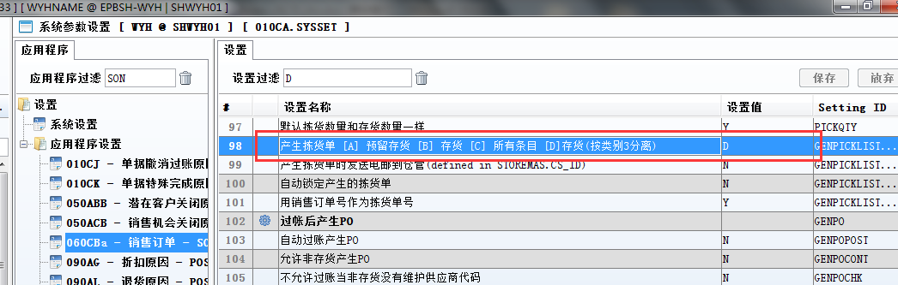
1、设为D;
2、'用销售订单号作为拣货单号'设置为Y
3、产生的拣货单号会根据类别3来分离单号。
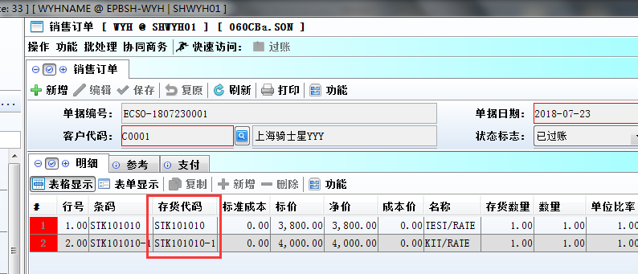
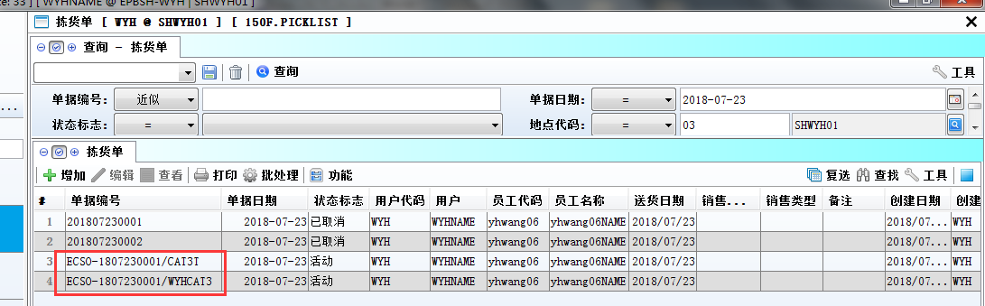

3.2.2 090CeX储值卡明细查询增加‘地点访问控制’设置。(27490)-870
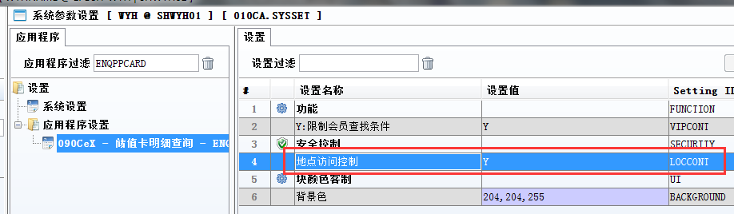
1、如图设置为Y;
2、如图‘查看所有记录’权限不赋予；
3、非Admin只查询到自己地点下分配的门店的储值卡明细。
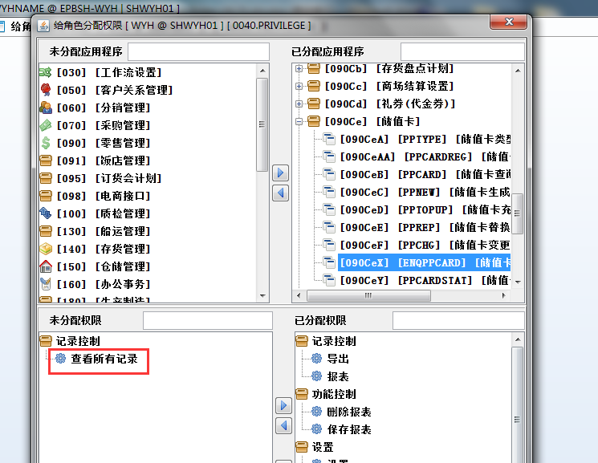

3.2.3 098CA电商单据增加‘产生质检单’设置。(27424)-870
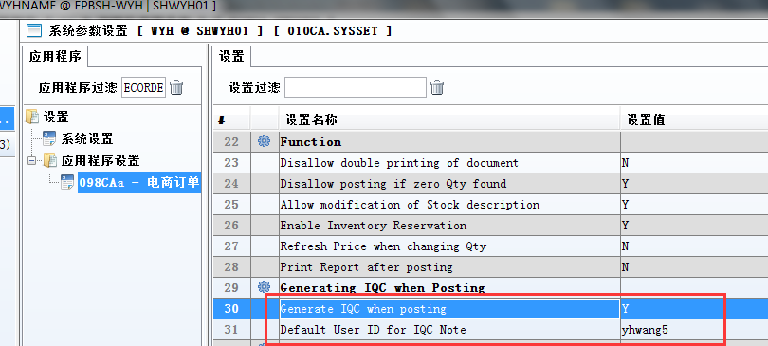

3.2.4 200CEE应收账龄查询增加‘用户控制’设置。(27408)-870
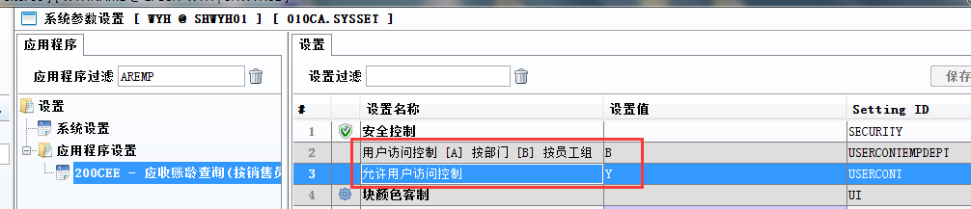
如图设置；
非Admin根据员工组的人查看账龄。

3.2.5 010CA系统设置增加‘行原币舍入’设置。(27678)-871
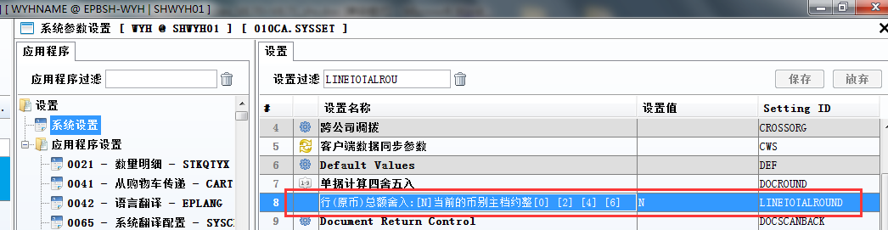

3.2.6 060CE发货单增加设置‘允许复制或传送非活动单据’。(27616)-871
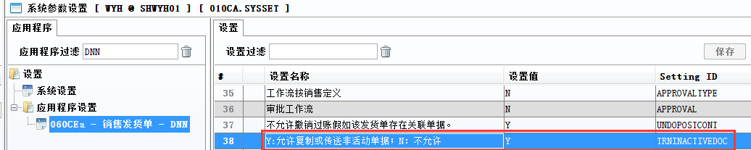

3.2.7 070CC采购订单等模块增加‘用户控制按部门或员工组’设置。(27617)-871
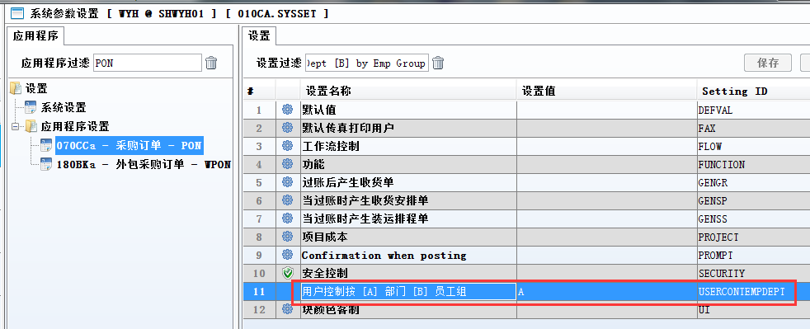
1、不赋予‘查看其它’权限；
2、员工主档维护对应用户和部门；
3、按部门时，单据的员工代码也不能为空；

3.2.8 090D增加‘储值卡退货必须原单退货’设置。(27633)-871
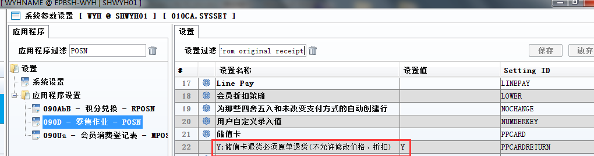
设为Y, 原单退卡，不允许修改价格折扣。

3.2.9 090D增加‘录入批号/序列号’设置。(27676)-871
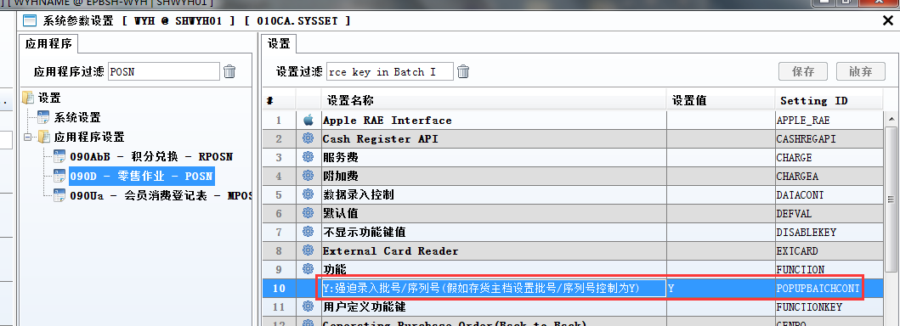
1、设为Y;
2、POS销售时，需要录入批号，才允许支付。
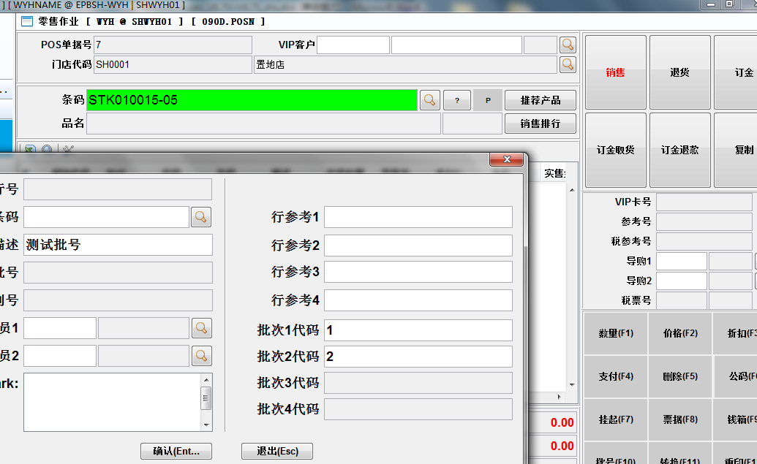

3.2.10 140CJ存货盘点调整单增加‘盘点方式’默认设置。(27682)-871
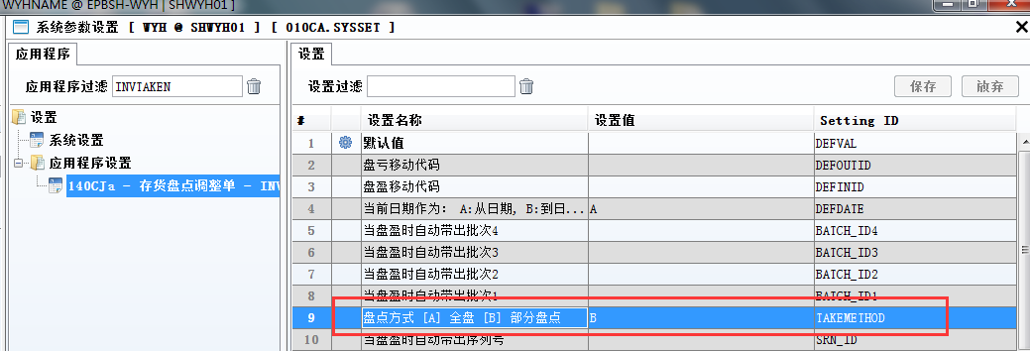
1、设置后，做单默认带出盘点方式；
2、假如变更盘点方式，自动覆盖原来的盘点方式。

3.2.11 180BE报工单的传送功能增加设置控制是否允许传送。(27538)-871
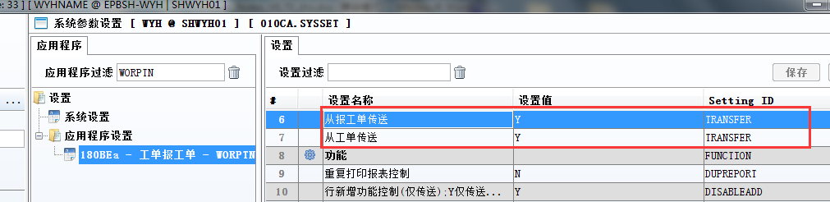
1、如图设置为Y;
2、方可允许传送。
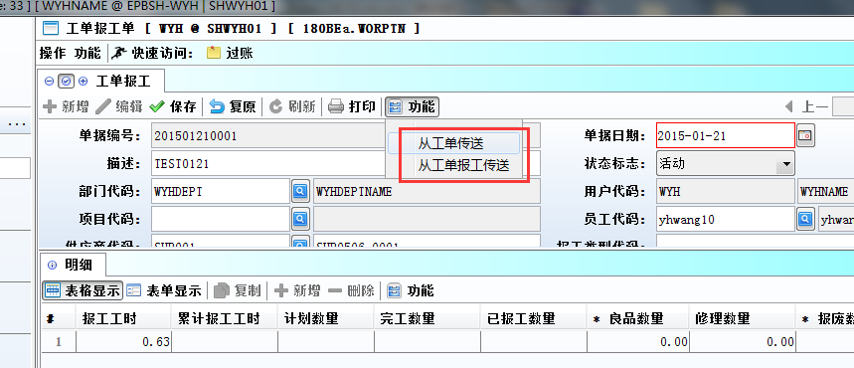

3.2.12 800DA等模块增加‘跨公司’查询设置。(27561)-871

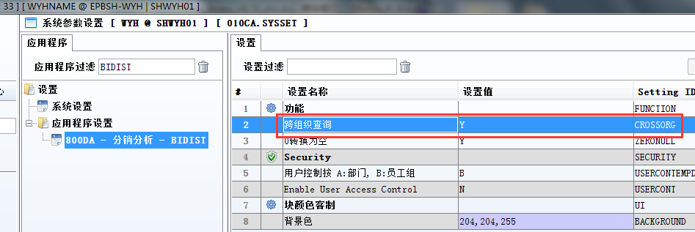
140EB、140EA、800BA、800AB、800CB、800FA，等模块也增加这个设置。
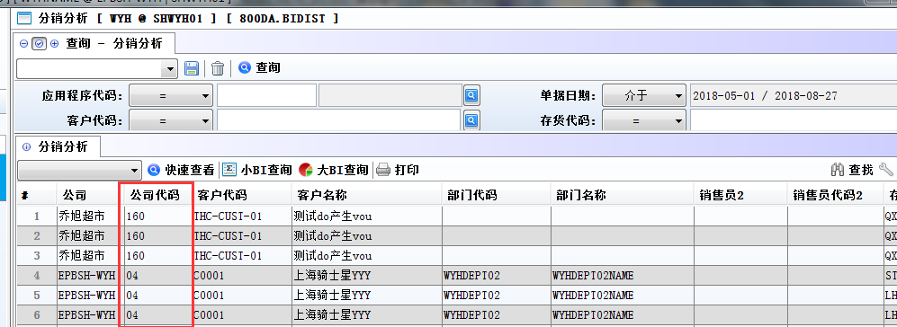

3.2.13 800FA零售分销综合查询增加‘用户访问控制’设置及‘按员工组’设置。(25868)-870
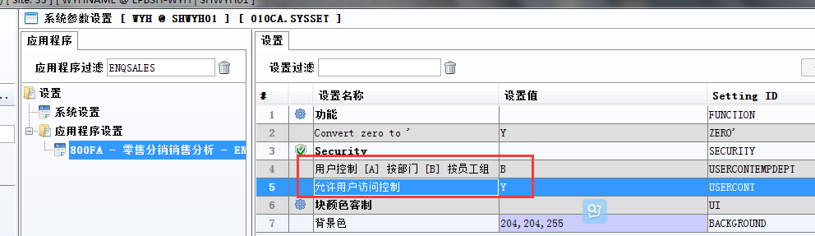
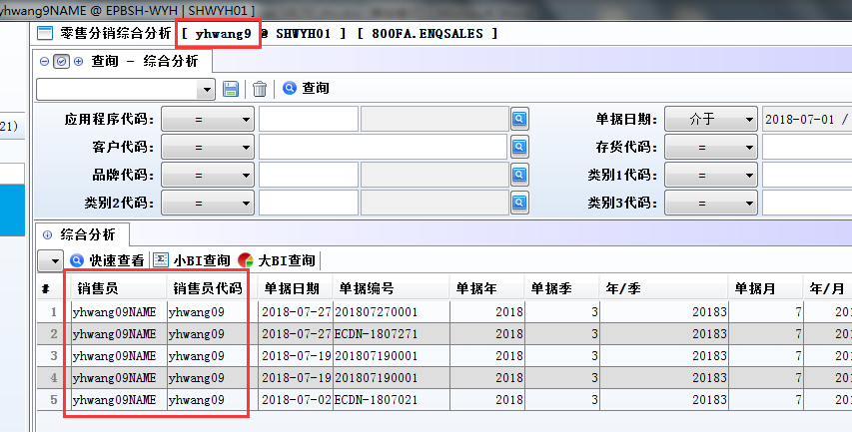

3.3 提高(Improve)

3.3.1 070CD采购变更单增加‘支付日期’字段。(27406)-870
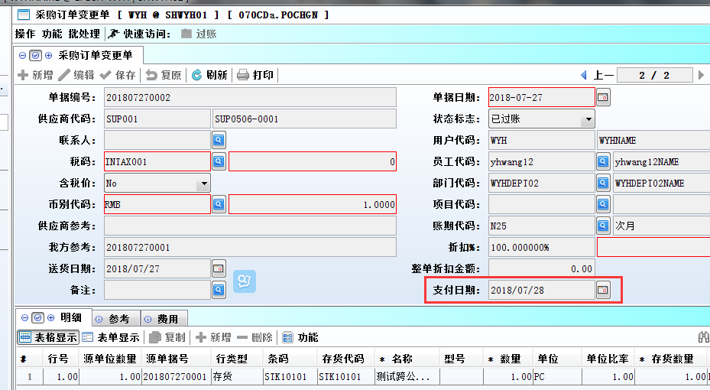
采购变更单单头的支付日期过账后，更新到采购订单单头的支付日期。
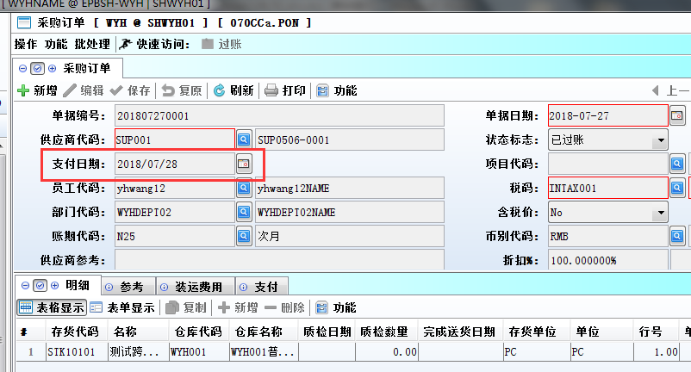

3.3.2 090BH购买指定商品外的促销商品任意数量都是N折。(24091)-871
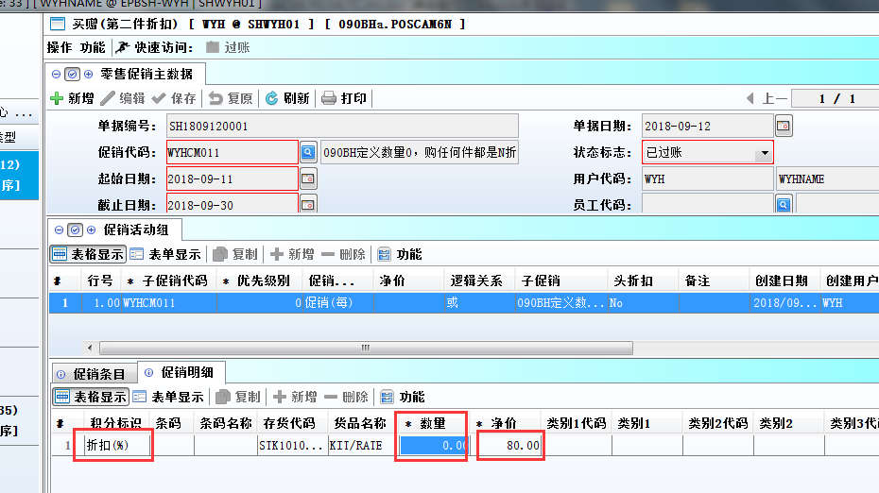
1、维护促销商品时数量要定义为0;（表示任意数量都是N折）

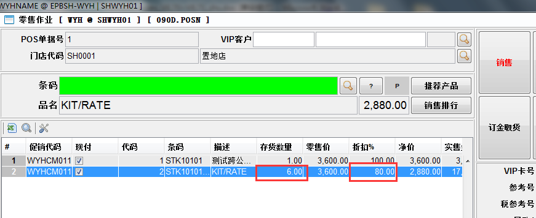

3.3.3 090DXC/ZPOS选择员工界面:自动排序，允许手工录入员工代码。(27604)-870
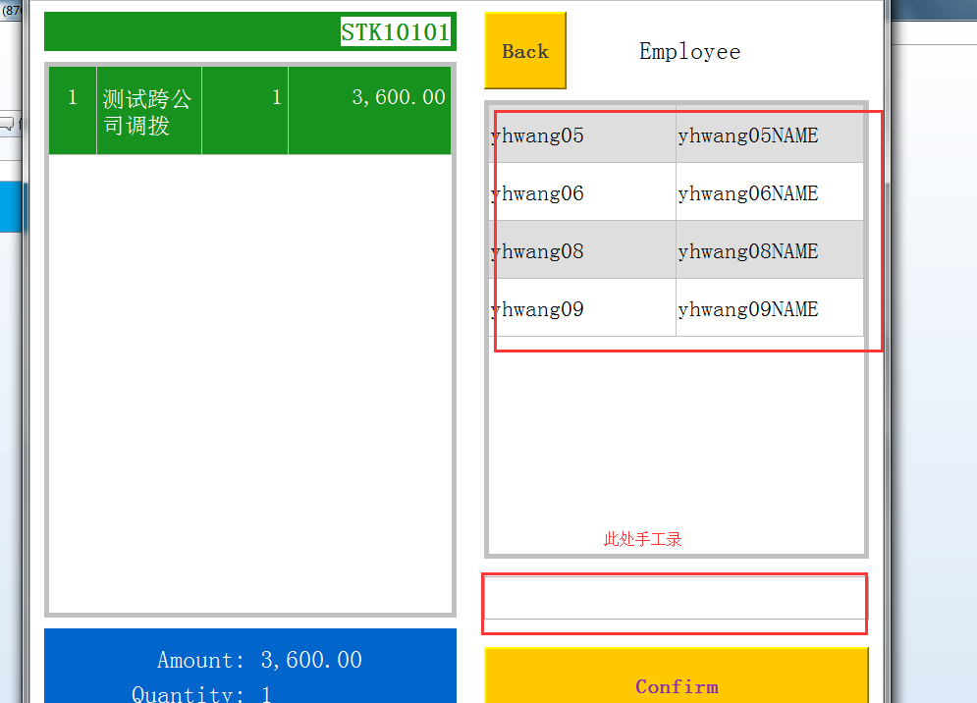

3.3.4 140CH移库发出单增加自动产生移库接收的‘确认’按钮。(27388)-870
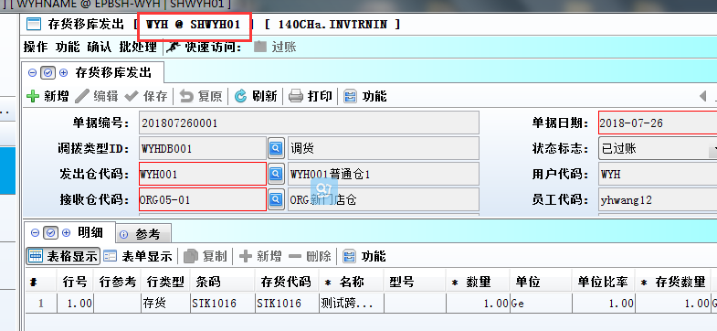
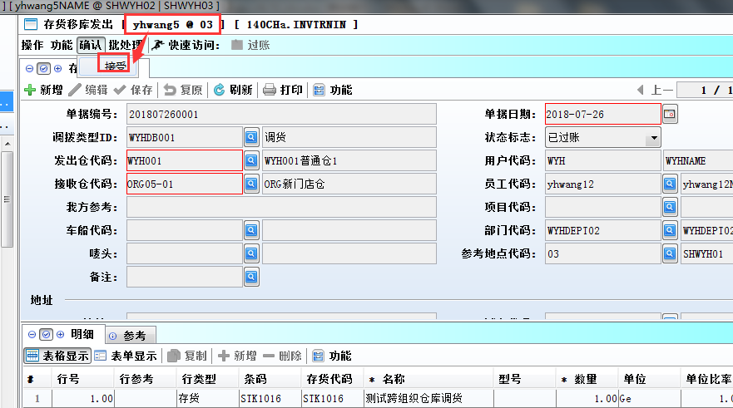
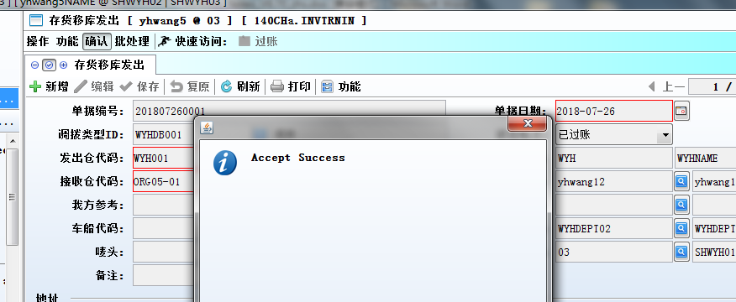

3.3.5 140EJF存货价值汇总查询增加‘样品发出数量’、‘样品发出价值’、‘样品退回数量’、‘样品退回价值’字段。(27438)-870
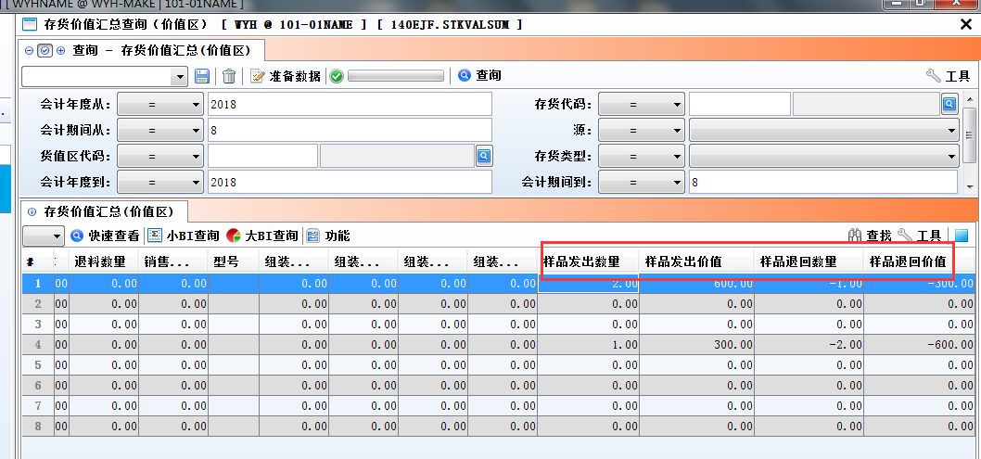

3.3.6 180BNO工单报工查询增加‘初始数量’字段。(27464)-870
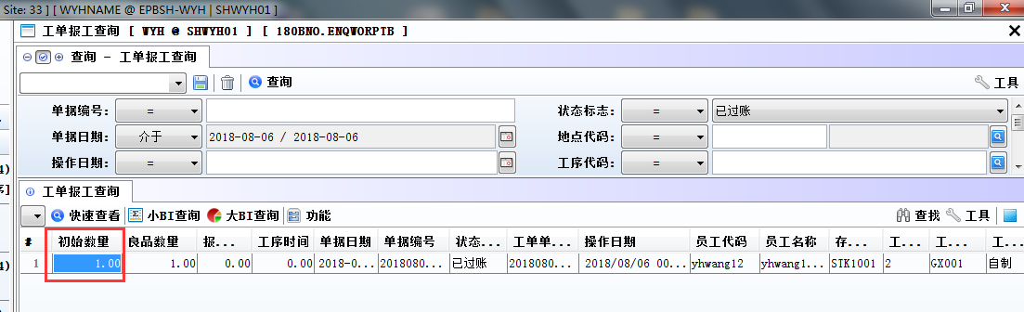

3.3.7 180CA产能预测增加完成品数量字段，单头增加跟单员字段。(27383)-870
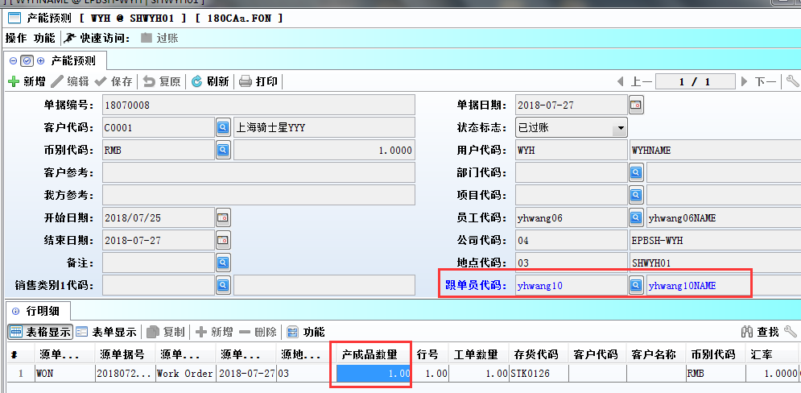
180CA单据过账后，自动产生WO，之后领料，产成品入库后，FOLINE的产成品数量自动更新。
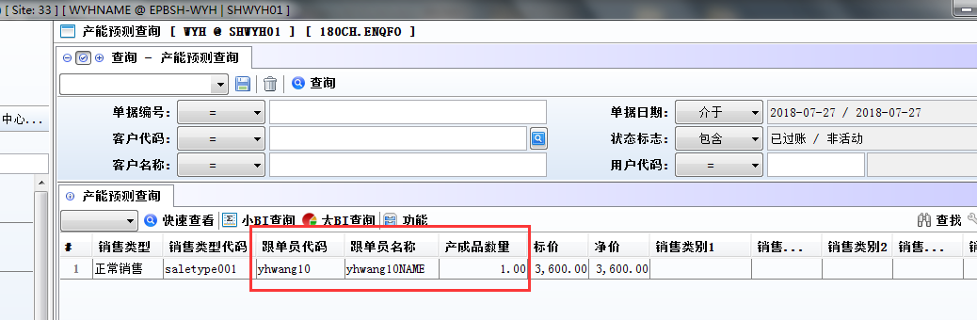
180CH产能预测查询也增加这两个字段。

3.3.8 140EJF存货价值汇总查询增加‘样品注销数量’和‘样品注销价值’字段。(27558)-871
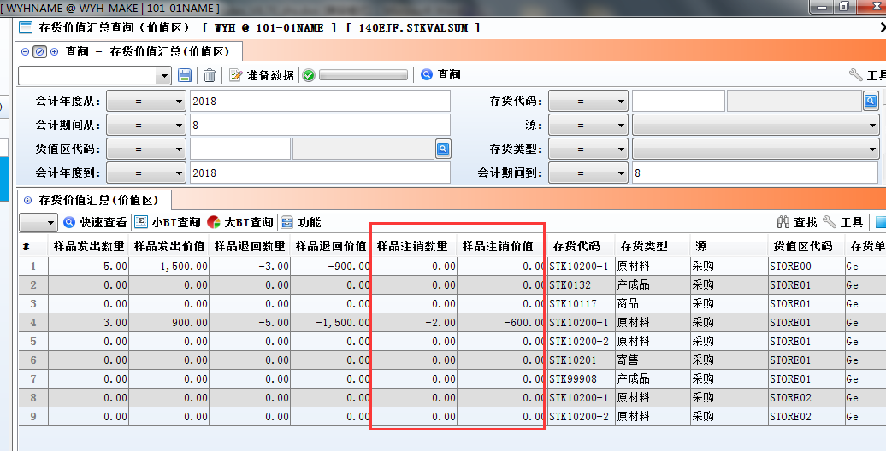

3.3.9 150F拣货单增加‘批变更货位’功能。(27603)-871
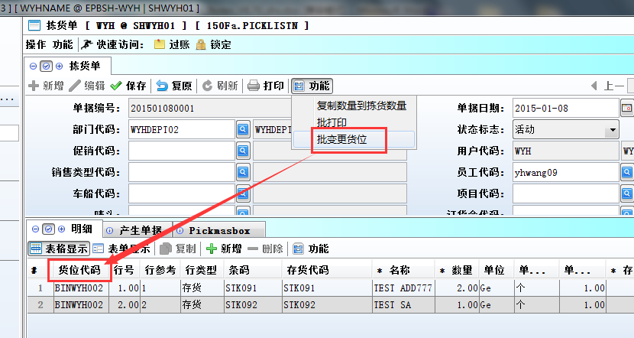

3.3.10 200CD描述栏位可以透过放大镜选到凭证类型对应的摘要。(27602)-871
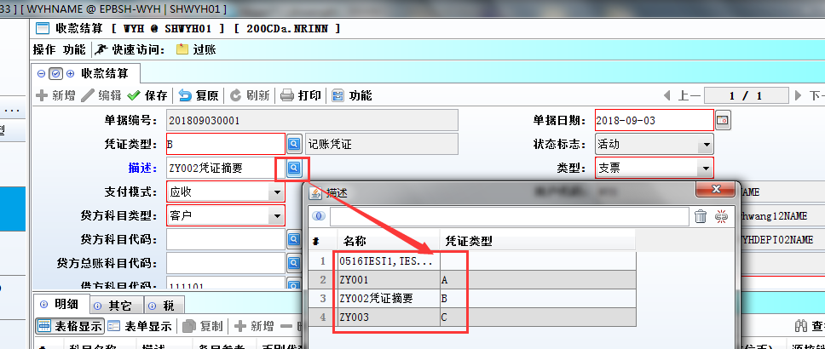
注：200BA的设置:
‘Y,描述栏位允许LOV; N,不允许LOV’设为Y,描述栏位方可选择。

3.3.11 BI字段可以进行模糊查询啦。(25198)-871
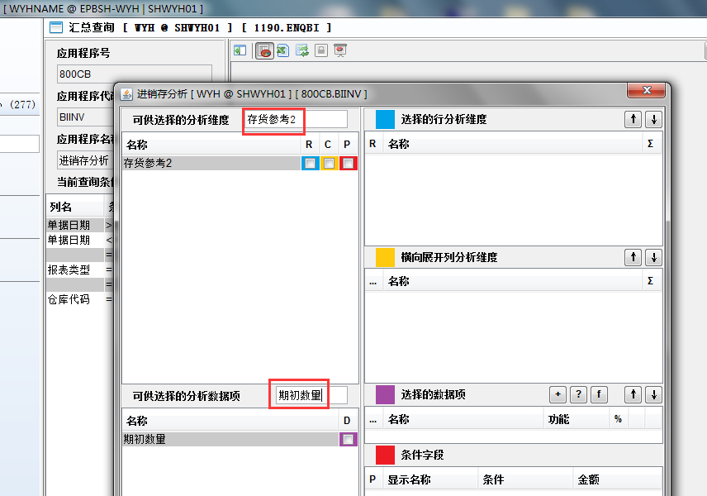
注：可以模糊查询的前提是，必须要按下键盘的回车键。

举例：
如图，想查询‘存货参考2’字段，那么在打入这个文字后，需要键盘按下回车键，才可查到该字段。

3.3.12 移除系统设置‘允许复制传送非活动单据’，移到每一业务模块下。(27619)-871
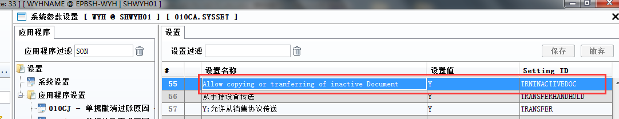

4. 修复 (Fixes)

